团粤办发〔2018〕33 号

关于印发《广东“智慧团建”系统团组织关系转接操作指引（试行）》的通知

各地级以上市团委、各县（市、区）团委、省有关单位团委（团工委）、各高等学校团委、省属中学团委：
现将《广东“智慧团建”系统团组织关系转接操作指引（试行）》印发给你们，请按照该指引做好团组织转接工作。

联系人：余洁珺，020-37804609

共青团广东省委办公室
2018年6月29日

广东“智慧团建”系统团组织关系转接
操作指引（试行）
(2018年6月）

根据《中国共产主义青年团章程》的规定，团员由一个基层组织转移到另一个基层组织，必须及时办理组织关系转接手续。结合团中央《关于新形势下推进从严治团的规定》和《关于加强新形势下发展团员和团员管理工作的意见》等文件精神，规范团组织关系转接是强化团员教育管理、增强团员队伍生机活力的重要制度安排。以“智慧团建”系统为总抓手、总牵引和总阀门，规范全省团组织关系转接工作，是广东共青团整治软弱涣散基层组织的重要工作内容。现制定广东“智慧团建”系统团组织关系转接操作指引，请全省各级团组织和团员严格按指引办理团组织关系转接手续。
一、广东“智慧团建”系统团组织关系转接基本原则
（一）每一名团员在组织关系上只能隶属于一个团支部，必须通过广东“智慧团建”系统向其所隶属的团组织报到；团员的学习、工作单位已建立团组织的，其团组织关系须跟随学习、工作关系变动进行转接。
（二）团员由于生活、学习或工作等原因而外出6个月以上的，生活居住地或学习、工作单位相对固定，以团员自主申请或团支部操作的方式，通过广东“智慧团建”系统将其团组织关系转入居住地或学习、工作单位的团组织；学习、工作单位尚未建立团组织的, 转接到学习、工作单位所在地的村（社区）团支部；特殊情况下，转接到所在地乡镇街道团组织设立“流动团员团支部”。
（三）各级各类学校毕业生团员,计划在省内升学继续学业的，升学去向确定后，由团员自主申请或团支部操作，通过广东“智慧团建”系统发起团组织关系转接流程，将团组织关系转接到其新的学习单位的团组织，原则上必须在其升学后一个月内完成团组织关系转接手续。计划出国留学的毕业生团员，由团员自主申请或团支部操作，通过广东“智慧团建”系统发起团组织关系转接流程，将团组织关系转接本人、父母居住地或户籍所在地的村（社区）团支部；特殊情况下，转接到所在地乡镇街道团组织设立“流动团员团支部”。
（四）各级各类学校毕业生团员, 已经落实工作单位的, 由团员自主申请或团支部操作，通过广东“智慧团建”系统发起团组织关系转接流程，将团组织关系及时转接到所在单位团组织; 工作单位未建立团组织的, 申请将团组织关系转接到工作单位所在的社区或村的团支部；特殊情况下，由工作单位所在地乡镇（街道）团委（团工委）设立“流动团员团支部”负责接收。
（五）各级各类学校毕业生团员，已办理延迟毕业的，或已办理暂缓就业的，由团员自主申请或团支部操作，通过广东“智慧团建”系统发起团组织关系转接流程，将团组织关系转接至学校团组织建立的“延迟毕业学生团支部（总支）”“暂缓就业毕业生团支部（总支）”。
（六）各级各类学校毕业生中没有升学计划且未落实工作单位的团员, 户籍未转入学校的，由团员通过广东“智慧团建”系统发起团组织关系转接申请，将团组织关系转接到户籍所在地或本人、父母居住地的村（社区）团支部，在特殊情况下，由团员原隶属团支部将团员退回其户籍所在地县（市、区）的“退回原籍团支部”，并由县（市、区）团委根据团员实际流转情况，及时将该类团员转接至相应团支部；户籍在入学时已转入学校的，在团员离校办理户籍迁移手续时，由团员通过“智慧团建”系统发起团组织关系转接申请，将团组织关系转接到户籍所在地或本人、父母居住地的村（社区）团支部，在特殊情况下，由团员原隶属团支部将团员退回其户籍所在地县（市、区）的“退回原籍团支部”，并由县（市、区）团委根据团员实际流转情况，及时将该类团员转接至相应团支部。各级各类学校退学、肄业、结业且保留团籍的团员，其团组织关系转接按上述操作办理。
（七）自主创业的团员，团员自主申请或团支部操作通过广东“智慧团建”系统发起团组织关系转接申请，将团组织关系须转接至其创业项目（企业、机构）所在地的村（社区）团支部；特殊情况下，由其创业项目所在地的乡镇（街道）团委（团工委）设立“流动团员团支部”负责接收。
（八）团员因生活、学习或工作方面的原因,如需要将团组织关系转接到非团广东省委管辖范围的团组织，须由团员在广东“智慧团建”系统自主申请选择转至“非共青团广东省委所辖的团组织”，并填写团员去向；其余转接手续按照线下组织关系转接流程处理。
（九）从省外转接到广东省的团员，凭其原隶属团组织开具的《中国共产主义青年团组织关系介绍信》到计划转入的团组织报到，完成团组织关系转接后，登录广东“智慧团建”系统完成团员报到操作。
（十）团员因服兵役，需将团组织关系由服役前所隶属的团组织转到部队团组织的，须按部队政工部门的有关规定办理线下团组织关系转接流程；如该团员已在广东“智慧团建”系统报到，请所属团支部在办理线下团组织关系转接流程的同时，联系团省委进行线上处理。类似相关情况请按照此条例处理。
备注：按照上述指引需转入村（社区）团支部但本人又无法确定村（社区）团支部名称的团员，可将团组织关系转入相应乡镇（街道）团委（团工委）设立的“流动团员团支部”，并由乡镇（街道）团委（团工委）根据该团员实际流转情况，及时将其团组织关系转接至村（社区）团支部。
二、广东“智慧团建”系统团组织关系转接的工作要求
（一）各级团组织和团员必须认真遵守团的政治纪律和组织纪律，不得在转移和接收团员组织关系过程中推诿扯皮，不得无故拒转拒接团员组织关系。
（二）在团组织关系转接过程中，转出团支部、转出团支部的直接上级团组织、转入团支部均须人工手动审核团员组织关系转接申请，若转入团支部的直接上级团组织在72小时内不审核，系统将自动通过，并由该组织负相关责任。
（三）各级团组织要督促指导团员在组织关系转接过程如实填写好本人去向（学习、工作单位等）。特别是毕业生所在学校团组织要核实好团员去向、对其填写的去向真实性负主体责任，认真审核督促其转出团组织关系。
（四）团员因年龄等各种原因已经离团的、被认定已经自行脱团的、被开除团籍的，需由原隶属团组织在广东“智慧团建”系统团员管理模块中做“离脱退团/开除团籍”操作处理。
（五）在广东“智慧团建”系统办理团组织关系转接手续后，团员的纸质团籍档案（含入团志愿书和团员登记表等）须存入团员的学籍档案或人事档案，随团员的学籍档案或人事档案流转。团员在向团组织报到时，必须主动告知团籍档案所在，方便团组织核实团员身份。
（六）在团组织关系转接手续未完成前，团员的组织关系仍属于原隶属的团组织，其团费交纳、团员管理教育服务等工作由原隶属团组织负责。
（七）各级各类学校根据实际情况，自行确定新生各团支部建立时间，一般不得晚于每年9月15日。
三、广东“智慧团建”系统团组织关系转接场景操作指南
（一）广东“智慧团建”系统团组织关系转接操作流程如下：

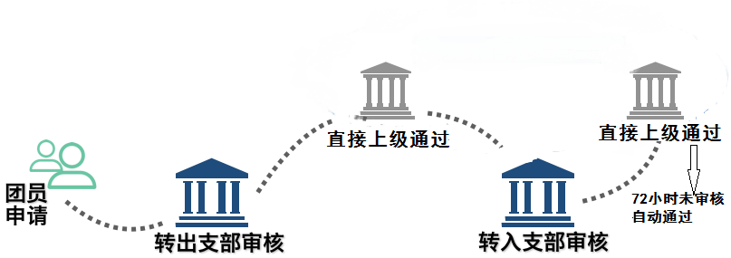
（二）详细流程说明
1.团员自主转出
一般情况下，团组织关系转接由团员本人发起申请，具体操作如下：
登录到团员移动端首页，选择“组织关系转接”，准确输入团支部简称，准确填写转出原因、团员去向（学习工作单位、地址等），提交即可。
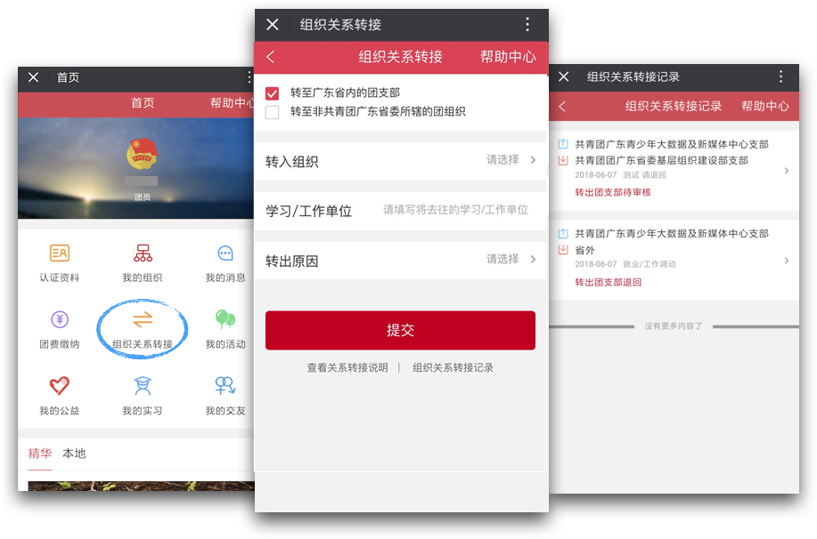
提交成功后，由转出团支部手动审核，再依次流转到转出团支部直接上级团组织、转入团支部、转入团支部直接上级团组织审核。
系统首页点击“我的消息”，转接页面中点击“组织关系转接记录”，可以查看转接审核状态，团员可以联系相关团组织，提醒相关团组织负责人审核。
2.团支部代团员转出
团支部选择“组织关系转接”→“发起转接”从列表选择一个或多个团员，点击“申请转出团员”，选择或准确填写转入团支部的简称，准确填写团员去向（学习工作单位、地址等）提交即可。
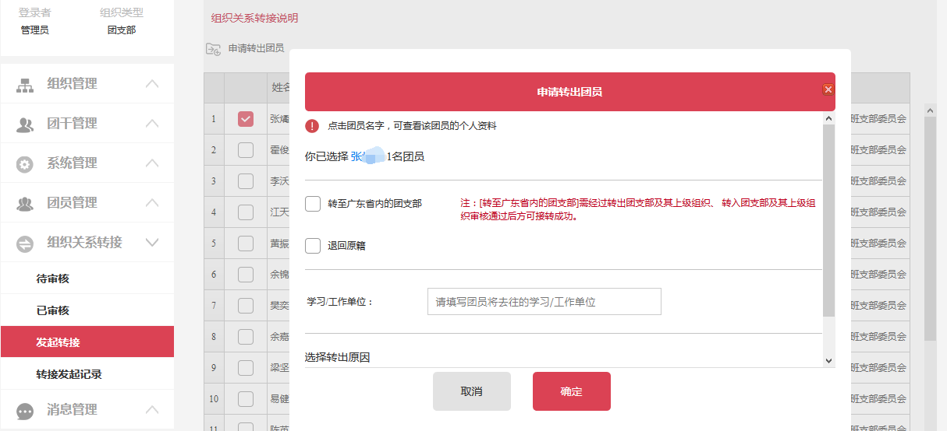
提交成功后，由转出团支部直接上级团组织、转入团支部、转入团支部直接上级团组织审核。
注:若选中的团员当前有未结束的接转流程或者未缴清转接前应缴团费，则不能发起团组织关系转接。
3.组织关系转接审核
团员或团组织发起的团组织关系转接申请提交后，需要转出团支部、转入团支部及两个团支部各自的直接上级团组织审核通过。具体审核操作流程如下:
（1）流程节点中的组织，点击“组织关系转接”→“待审核”，列表中可以看到须本组织审核的转接业务。
（2）选中一名或多名团员，点击“审核”，可选择同意（或退回）转接申请，则申请流转到下一节点（或退回申请，结束转接流程）
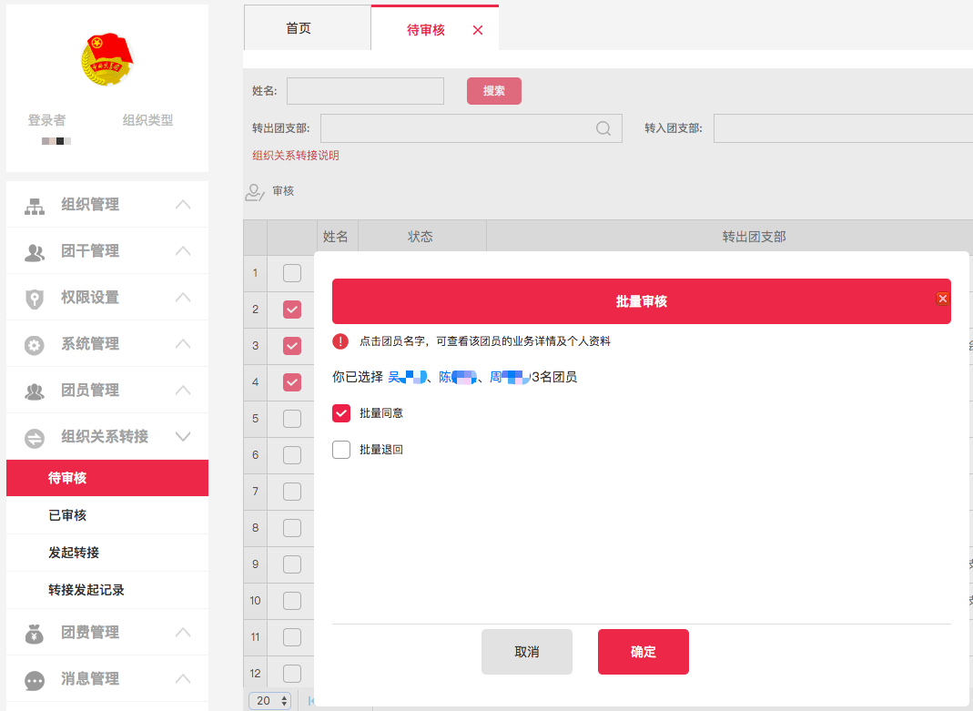

点击团员名字，可查看该团员的转接业务详情（如下图），以及个人资料。

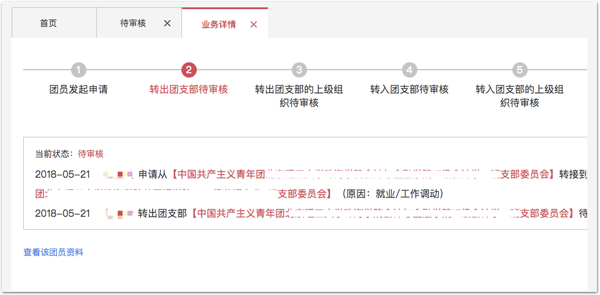

注：团组织的运营者还可以在微信企业号“广东共青团”中直接审核，方便快捷。
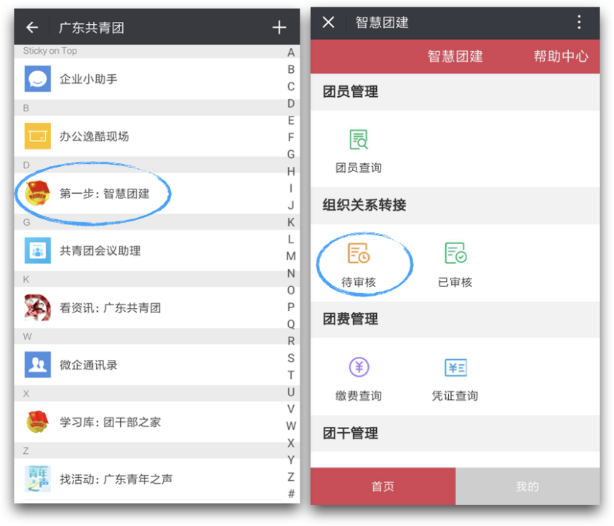

附件：1.共青团员组织关系介绍信（样式）
2.全省各县（市、区）退回原籍团支部信息表

附件1
共青团员组织关系介绍信（样式）
中国共产主义青年团团员组织关系介绍信
团员介绍信存根 | 同志系中国共产主义青年团团员，  团组织关系由 转到 。 | 第一联
（加盖骑缝章）
中国共产主义青年团团员组织关系介绍信
：  同志（男/女）， 岁， 族，  系中国共产主义青年团团员，身份证号码 ，  因 原因，需将团组织关系转入你处，请接收其团组织关系，该同志团费交至 年 月。  （有效期 天）  （盖章）  团员联系电话或其他联系方式：  团员原所在基层团组织通讯地址：  联系电话： 传真： 邮编： | 第二联

中国共产主义青年团团员组织关系介绍信回执联
：  同志的团员组织关系已转达我处，特此回复。  （盖章）  年 月 日  经办人： 联系电话： | 第三联
备注：一般情况下，团员转接组织关系通过广东“智慧团建”系统线上完成即可，不需再走线下组织关系转接流程；如需将团组织关系转接到非团广东省委管辖范围的团组织、部队团组织等，可采用以上介绍信走线下组织关系转接流程，并同时按照指引进行线上相关处理。
附件2
全省各县（市、区）退回原籍团支部信息表

名称 | 名称
广州市荔湾区退回原籍团支部 | 珠海市金湾区退回原籍团支部
广州市越秀区退回原籍团支部 | 汕头市龙湖区退回原籍团支部
广州市海珠区退回原籍团支部 | 汕头市金平区退回原籍团支部
广州市天河区退回原籍团支部 | 汕头市濠江区退回原籍团支部
广州市白云区退回原籍团支部 | 汕头市潮阳区退回原籍团支部
广州市黄埔区退回原籍团支部 | 汕头市潮南区退回原籍团支部
广州市番禺区退回原籍团支部 | 汕头市澄海区退回原籍团支部
广州市花都区退回原籍团支部 | 汕头市南澳县退回原籍团支部
广州市南沙区退回原籍团支部 | 佛山市禅城区退回原籍团支部
广州市从化区退回原籍团支部 | 佛山市南海区退回原籍团支部
广州市增城区退回原籍团支部 | 佛山市顺德区退回原籍团支部
韶关市武江区退回原籍团支部 | 佛山市三水区退回原籍团支部
韶关市浈江区退回原籍团支部 | 佛山市高明区退回原籍团支部
韶关市曲江区退回原籍团支部 | 江门市蓬江区退回原籍团支部
韶关市始兴县退回原籍团支部 | 江门市江海区退回原籍团支部
韶关市仁化县退回原籍团支部 | 江门市新会区退回原籍团支部
韶关市翁源县退回原籍团支部 | 江门市台山市退回原籍团支部
韶关市乳源瑶族自治县退回原籍团支部 | 江门市开平市退回原籍团支部
韶关市新丰县退回原籍团支部 | 江门市鹤山市退回原籍团支部
韶关市乐昌市退回原籍团支部 | 江门市恩平市退回原籍团支部
韶关市南雄市退回原籍团支部 | 湛江市赤坎区退回原籍团支部
深圳市罗湖区退回原籍团支部 | 湛江市霞山区退回原籍团支部
深圳市福田区退回原籍团支部 | 湛江市坡头区退回原籍团支部
深圳市南山区退回原籍团支部 | 湛江市麻章区退回原籍团支部
深圳市宝安区退回原籍团支部 | 湛江市开发区退回原籍团支部
深圳市龙岗区退回原籍团支部 | 湛江市遂溪县退回原籍团支部
深圳市盐田区退回原籍团支部 | 湛江市徐闻县退回原籍团支部
深圳市龙华区退回原籍团支部 | 湛江市廉江市退回原籍团支部
深圳市坪山区退回原籍团支部 | 湛江市雷州市退回原籍团支部
深圳市光明新区退回原籍团支部 | 湛江市吴川市退回原籍团支部
深圳市大鹏新区退回原籍团支部 | 茂名市茂南区退回原籍团支部
珠海市香洲区退回原籍团支部 | 茂名市电白区退回原籍团支部
珠海市斗门区退回原籍团支部 | 茂名市高州市退回原籍团支部
茂名市化州市退回原籍团支部 | 河源市东源县退回原籍团支部
茂名市信宜市退回原籍团支部 | 阳江市江城区退回原籍团支部
肇庆市端州区退回原籍团支部 | 阳江市阳西县退回原籍团支部
肇庆市鼎湖区退回原籍团支部 | 阳江市阳东区退回原籍团支部
肇庆市广宁县退回原籍团支部 | 阳江市阳春市退回原籍团支部
肇庆市怀集县退回原籍团支部 | 阳江市海陵试验区退回原籍团支部
肇庆市封开县退回原籍团支部 | 阳江市高新区退回原籍团支部
肇庆市德庆县退回原籍团支部 | 清远市清城区退回原籍团支部
肇庆市高要市退回原籍团支部 | 清远市清新区退回原籍团支部
肇庆市四会市退回原籍团支部 | 清远市佛冈县退回原籍团支部
惠州市惠城区退回原籍团支部 | 清远市阳山县退回原籍团支部
惠州市惠阳区退回原籍团支部 | 清远市连山壮族瑶族自治县退回原籍团支部
惠州市大亚湾区退回原籍团支部 | 清远市连南瑶族自治县退回原籍团支部
惠州市仲恺高新区退回原籍团支部 | 清远市英德市退回原籍团支部
惠州市博罗县退回原籍团支部 | 清远市连州市退回原籍团支部
惠州市惠东县退回原籍团支部 | 东莞市东莞市退回原籍团支部
惠州市龙门县退回原籍团支部 | 中山市中山市退回原籍团支部
梅州市梅江区退回原籍团支部 | 潮州市湘桥区退回原籍团支部
梅州市梅县区退回原籍团支部 | 潮州市潮安区退回原籍团支部
梅州市大埔县退回原籍团支部 | 潮州市饶平县退回原籍团支部
梅州市丰顺县退回原籍团支部 | 潮州市枫溪区退回原籍团支部
梅州市五华县退回原籍团支部 | 揭阳市榕城区退回原籍团支部
梅州市平远县退回原籍团支部 | 揭阳市揭东区退回原籍团支部
梅州市蕉岭县退回原籍团支部 | 揭阳市蓝城区退回原籍团支部
梅州市兴宁市退回原籍团支部 | 揭阳市普侨区退回原籍团支部
汕尾市城区退回原籍团支部 | 揭阳市大南山侨区退回原籍团支部
汕尾市海丰县退回原籍团支部 | 揭阳市空港经济区退回原籍团支部
汕尾市陆河县退回原籍团支部 | 揭阳市揭西县退回原籍团支部
汕尾市陆丰市退回原籍团支部 | 揭阳市惠来县退回原籍团支部
汕尾市红海湾经济开发区退回原籍团支部 | 揭阳市普宁市退回原籍团支部
汕尾市华侨管理区退回原籍团支部 | 云浮市云城区退回原籍团支部
河源市源城区退回原籍团支部 | 云浮市云安区退回原籍团支部
河源市紫金县退回原籍团支部 | 云浮市新兴县退回原籍团支部
河源市龙川县退回原籍团支部 | 云浮市郁南县退回原籍团支部
河源市连平县退回原籍团支部 | 云浮市罗定市退回原籍团支部
河源市和平县退回原籍团支部

共青团广东省委办公室 2018年6月29日印发

